教学计划调整申请操作流程

教研室账号登录教务系统http://jw.wbu.edu.cn/njw，进培养方案-教学执行计划-执行计划管理，查询某年级某专业，展开执行计划管理列表。
1.删除或换课程：右键或点击课程记录“微调”按钮，选择微调课程，变更类型选择“课程停开”；然后“增加”新课程。
2.更换开课学期：微调类型中选择“变更学期”，然后在学年学期中设。
3.变更内容：如需设置课程体系、课程性质、考核方式等，微调类型选择“变更内容”，然后设置。
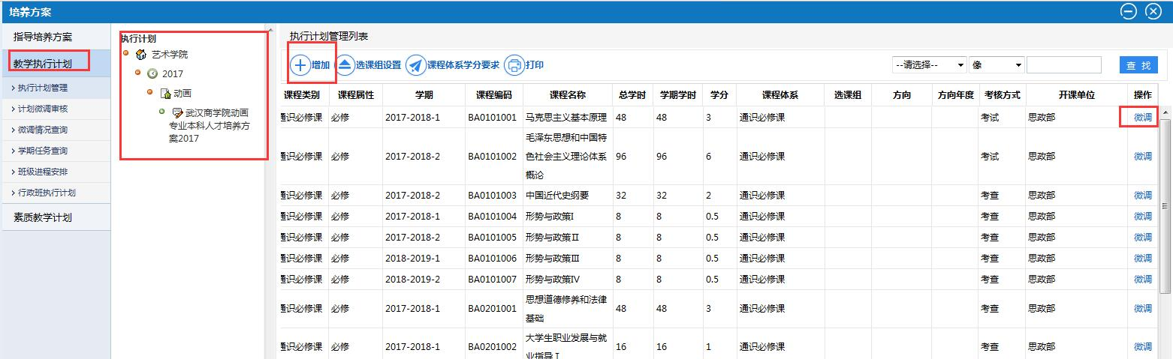

申请提交后，请注意关注教务处审核结果，及时与教务处沟通联系。

